초임계 이산화탄소를 포함한 N,NDimethylformamide와 N,N Diethylformamide와의 고압 상거동

김낙현, 변헌수*†, 곽 철, 박인수, 황영기
경남대학교 화학공학과, *여수대학교 화학공학과

High Pressure Phase Behavior of N,N-Dimethylformamide and N,N-Diethylformamide with Supercritical Carbon Dioxide

Nak-Hyun Kim, Hun-Soo Byun*, Chul Kwak, In-Soo Park, Young-Gi Hwang
Department of Chemical Engineering, Kyungnam University
*Department of Chemical Engineering, Yosu National University

서 론
고압에서의 초임계 유체를 이용한 상평형은 고효율의 분리기술 및 에너지절약 측면에서 매우 중요한 관심분야로 자리 잡아가고 있다. 근래에는 초임계 유체 추출에 관한 연구가 정밀화학공업분야 뿐만 아니라 식품공업, 환경공업 및 의약품공업분야 등 고부가가치 산업의 응용성을 바탕으로 많은 연구가 진행되고 있다[1,2]. 특히, 고압에서 증류, 추출 및 화학반응등 다양한 화학공정을 설계하고 최적화 조건을 산출하기 위해서는 상거동 자료측정과 이론적인 이해가 반드시 선행되어야 한다.
그러나, 기본공정설계에 필요한 물성치 및 상평형 데이터의 미비와 그 중요성에 대한 인식부족으로 인하여 산업 전반에 걸쳐 많은 어려움을 겪고 있다[3].
본 실험에서 사용되는 물질인 N,NDimethylformamide(N,NDMFA)와 CO₂-N,NDiethylformamide(N,NDEFA)는 폴리우레탄 수지, 합성피혁, 스판덱스 섬유등의 주 용매로 사용되며 또한, 농약 의약등의 합성중간체 및 촉매로 널리 사용되고 있다. 지금까지는 N,NDMFA의 액·액 평형과 관련한 과잉 깁스에너지(Excess Gibbs Energy) 및 과잉 몰부피(Excess Molar Volume)등의 열역학적 함수들의 특성[4,5]들에 대하여 보고된 문헌들은 많이 있지만, 초임계 유체를 이용한 고압에서의 기·액 상평형에 관련된 문헌들은 아직 보고된 적이 없다.
본 연구의 목적은 CO₂-N,NDMFA계와 CO₂-N,NDEFA계에 대한 압력-조성평형관계의 상거동을 수행하는데 있다. 또한, 실험한 결과를 Peng-Robinson 상태방정식[8]에 적용하여 온도에 독립적인 상호작용 파라미터를 얻었다. 결정된 파라미터를 이용하여 Peng-Robinson 상태방정식으로부터 압력-조성에 관련한 계산치를 얻고, 이로부터 실험에 의한 실험치와 서로 비교하여 열역학적인 관계를 해석하였다.

실 험
본 연구에 사용된 N,NDimethylformamide(순도 99.9%이상)와 N,NDiethyl–formamide(순도 99.0%) 시약은 Aldrich Chemical사의 제품을 그대로 사용하였으며, 초임계 용매인 이산화탄소는 대성산소㈜(순도 99.8%이상)에서 공급받아 그대로 실험에 사용하였다.
실험에서 사용한 고압 상거동 실험장치는 공기 항온조, 가변부피 평형조 및 측정부분으로 크게 구성되어 있고, 상온·상압에서 250℃와 690bar까지 상거동 실험을 할 수 있는 정지형 장치이다. 본 실험장치의 개략도는 Fig. 1에 나타내었으며, 자세한 내용은 발표된 보문[6]를 참고하길 바란다.
먼저 실험을 하기에 앞서, 투명조내의 용매 분해 혹은 원하지 않는 반응물질 및 불순물들을 제거하기 위하여 질소로서 여러 번 정화한다. 실험하고자 하는 용매인 이산화탄소로 다시 2~3회 정화한 다음 시료물질을 저울에 평량(허용오차 : ±0.002g)하여 투명조 내에 넣은 후 장치의 일부를 설치한다. 용매인 이산화탄소를 주입하기 위해 본 실험에서 제작된 조그만한 고압용기(High Pressure Equipment Co., working volume : ~30cc)내에 이산화탄소를 주입한 후 평량한 다음 투명조내에 주입한다. 투명조 내에 주입된 양을 얻기 위하여 이산화탄소의 주입전과 주입 후의 양을 저울로 측정한다. 이때, CO₂에 대한 허용 오차는 ±0.004g 이내이다. 그 후 장치를 완전히 설치시키고 하나의 상(phase)에 도달시키기 위하여 임계압력 이상으로 압력을 올리면서 온도를 실험하고자 하는 온도까지 증가시킨다. 실험하고자 하는 시료와 이산화탄소 혼합물을 일정온도와 압력에서 최소한 30~40분이상 마그네틱바를 회전시키면서 상평형에 도달시킨다. 원하는 온도·압력에서 상평형에 도달하였다면 그 때 고정된 온도에서 앞력을 천천히 내리면서 기포점(bubble point)과 이슬점(dew point), 임계점(critical point) 일때의 압력을 기록한다.

결과 및 고찰
본 연구에서는 고압하에서 CO₂-N,NDMFA계와 CO₂-N,NDEFA계의 상거동 자료를 얻기 위하여 실험을 수행하였다. 본 실험장치의 정확도는 발표된 보문[2]에 수록하였으며, 실험자료 채택을 최소한 3회 이상 수행하여 그 평균값을 실험자로로 선정하였다. 실험결과의 재현성은 ±0.3bar 오차범위였다. 또한 두 계에 대한 상거동 자료의 몰분율은 ±0.002 내의 오차를 포함하고 있다. CO₂-N,NDMFA계와 CO₂-N,NDEFA계의 누적오차는 ±1.0% 이내였다.
CO₂-N,NDMFA계와 CO₂-N,NDEFA계는 온도 45.0℃, 65.0℃, 85.0℃, 105.0℃ 및 125.0℃에서 압력 28~208bar 범위까지 수행하였으며, 이에 관련된 자료는 Fig. 2와 Fig. 3에 나타내었다. Fig. 2와 Fig. 3에서 보는 바와 같이 압력-조성(P-x)관계 곡선에서 위부분은 유체(fluid) 영역이고, 아래부분은 기체와 액체(vapor+liquid)가 공존하는 영역이다. CO₂-N,NDMFA계와 CO₂-N,NDEFA계는 온도가 증가함에 따라 혼합물 임계점도 증가함을 알 수 있고, 일정압력에서 온도가 증가함에 따라 이산화탄소의 용해도는 감소하는 것으로 나타났다. 또한, 이산화탄소의 임계 물성치(73.8bar, 31.1℃) 근처에서도 안정적으로 실험자료를 얻을 수 있었다.
먼저, CO₂-N,NDMFA계의 각 온도에 있어서 혼합물 임계점은 90.7bar(45.0℃), 123.1bar(65.0℃), 156.2bar(85.0℃), 181.0bar(105.0℃) 그리고 204.9bar (125.0℃)이었다. CO₂-N,NDEFA계에서는 92.8bar(45.0℃), 124.4bar(65.0℃), 159.1bar(85.0℃), 185.1bar(105.0℃) 그리고 208.6bar(125.0℃)이었다. 두 계의 각 온도에서 혼합물 임계점은 온도가 증가할수록 점점 증가함을 알 수 있었다. Fig. 2와 Fig. 3에서 보는바와 같이 CO₂-N,NDMFA계와 CO₂-N,NDEFA계는 전형적인 Type-I[7]으로 분류되는 형태이다. 따라서 CO₂-N,NDMFA계 및 CO₂-N,NDEFA계 모두 5가지 온도에서 삼상(LLV)이 관찰되지 않았다. 두 계간의 혼합물 임계점을 서로 비교하면 CO₂-N,NDEFA계가 CO₂-N,NDMFA계보다 약간 높은 것으로 나타났다.
본 연구에서 얻은 실험자료를 Peng-Robinson 상태방정식[8]에 적용하여 모델링하였다. 이때 필요한 파라미터로는 이산화탄소, N,NDMFA 및 N,NDEFA의 순성분에 대한 임계온도, 임계압력, 그리고 이심인자(acentric factor)이다. N,NDEFA의 이심인자는 Joback 방법[9]에 의해 구하였으며, 이때 사용된 끊는점(T_{boil})은 Aldrich사에서 제공된 자료를 이용하였다. 이러한 임계 물성치 자료를 Peng-Robinson 상태방정식에 적용하였는데, 85.0℃에서 계산한 계산치와 실험치를 서로 비교하여 가장 잘 어울리는 곡선을 선택하여 그 값을 최적 파라미터로 선정하였다. Peng-Robinson 상태방정식에 의한 계산치와 실험치를 비교한 결과 두 계에서의 혼합물 임계압력은 좋은 일치를 보였다.

참고문헌
1. Byun, H. S. and Jeon, N. S.: Fluid Phase Equilibria, 167, 113(2000).
2. Kwak, C. and Byun, H. S.: J. Korean Ind. Eng. Chem.(Korean Version), 10, 324(1999)
3. Kim, S. T., Cho, J. H., Park, S. J.: Chemical Industry and Technology, 13, 77(1995)
4. Bai, T. C., Yao, J., Han, S. J.: Fluid Phase Equilibria, 152, 283(1998)
5. Lepori, L., Matteoli, E., Conti, G., Gianni, P.: Fluid Phase Equilibria, 153, 293(1998)
6. Byun, H. S., Kim, Y. S. and Lim, J. K.: J. Korean Ind. Eng. Chem. (Korean Version), 9, 924(1998).
7. McHugh, M. A. and Krukonis, V. J.: “Supercritical Fluid Extraction : Principles and Practice”, 2nd ed., Butterworth, Stoneham, MA(1993).
8. Peng, D. Y. and Robinson, D.B.: Ind & Eng. Chem. Fundam., 15, 59(1976)
9. Reid, R. C., Prausnitz, J. M. and Poling, B. E.: “The Properties of Gases & Liquids”, 4th ed., McGraw-Hill, New York, NY(1987).

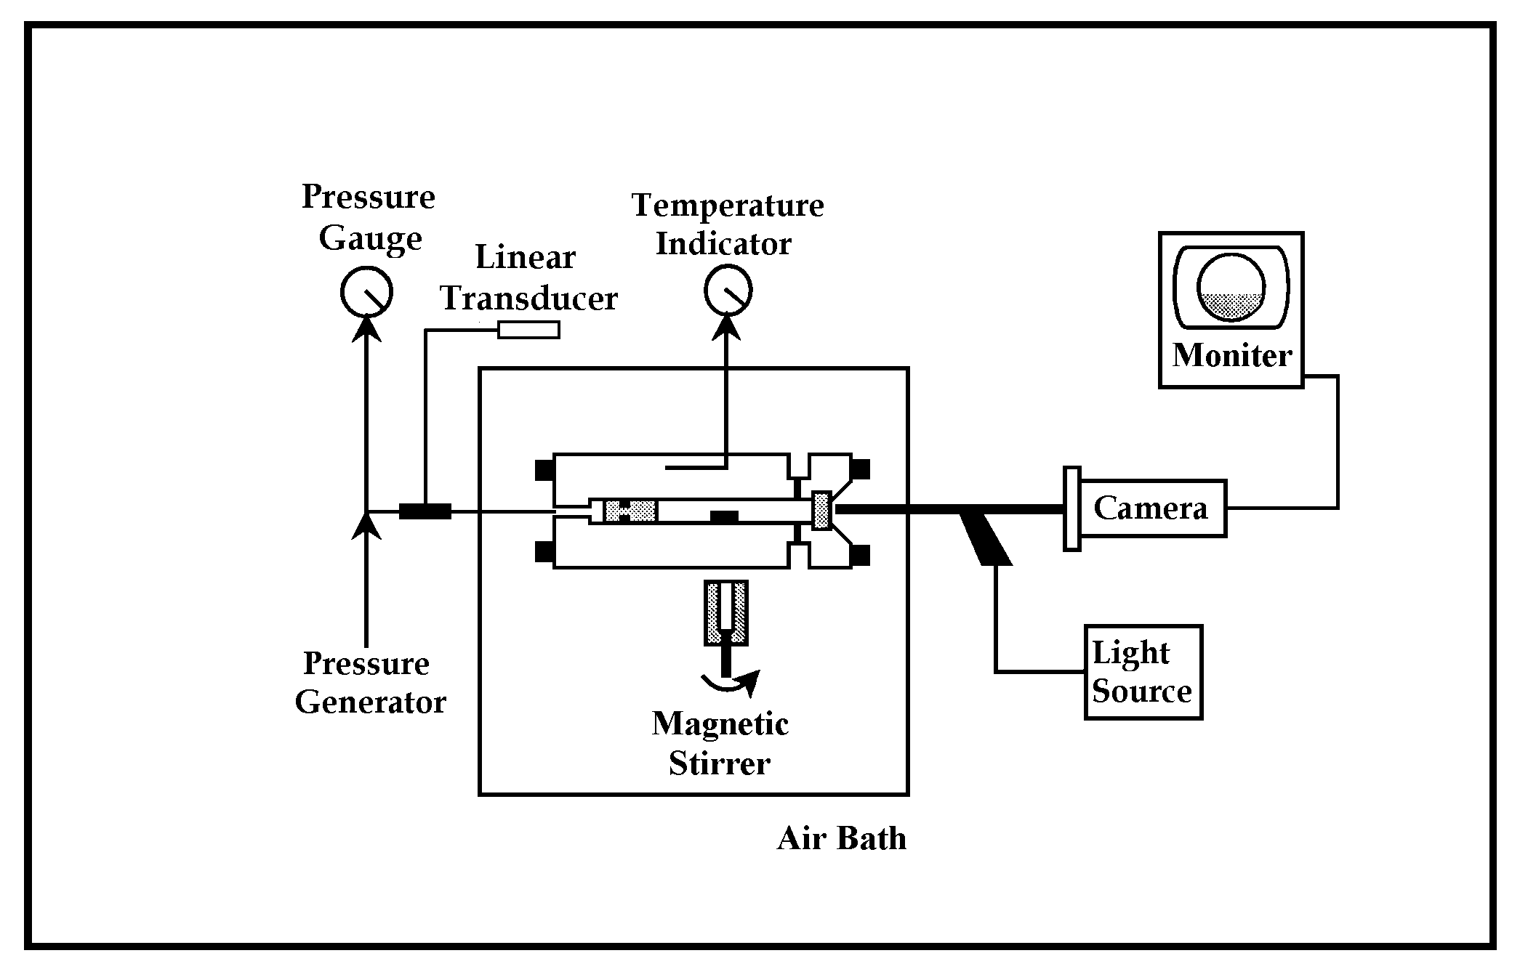
Fig. 1. Schematic diagram of the experimental apparatus used in this study.

Fig. 2. Pressure-composition isotherms for the carbon dioxide-N,NDimethylformamide system at 45.0, 65.0, 75.0, 95.0 and 125.0℃

Fig. 3. Pressure-composition isotherms for the carbon dioxide-N,NDiethylformamide system at 45.0, 65.0, 85.0, 105.0 and 125.0℃

